**Node.js Basic Module**

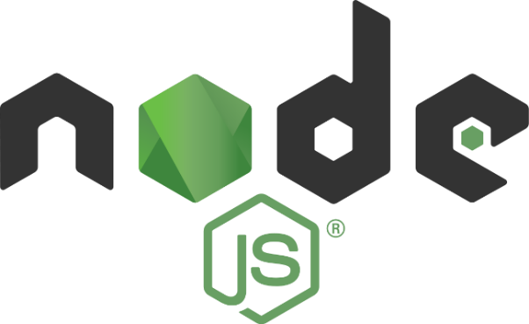



**SELAMAT BELAJAR!**

1. **Pembuka**

Puji Tuhan YME, telah memberikan barokah dan kelancaran untuk membuat **Module** **Node.js** ini, semoga dapat memberikan manfaat bagi yang membaca. Dan bilamana ada kesalahan pengetikan, sebagai pengetik modul ini, diucapkan mohon maaf yang sebesar-besarnya karena pengetik hanya manusia biasa, dan pasti kesalahan-pun itu ada.

Untuk pembaca, silahkan gunakan modul dengan baik, dan semoga penjelasan di dalam modul ini cukup jelas untuk dimengerti.

Terima kasih, dan selamat belajar!

1. **Pengertian Node.js**

[Node.js](https://id.wikipedia.org/wiki/Node.js) adalah platform perangkat yang berjalan pada sisi-backend (server) dan aplikasi jaringan dengan menggunakan *Engine ‘V8’*, dan memberikan kemampuan untuk menghasilkan situs web yang berjalan dengan dinamis. Node.js dibuat berdasarkan runtime [Javascript](https://javascript.com), dan dapat dijalankan oleh berbagai macam sistem operasi. Node.js pun memiliki banyak pustaka [HTTP](https://en.wikipedia.org/wiki/Hypertext_Transfer_Protocol) yang dapat membuat menjalankan server tanpa program server web seperti [Apache](https://en.wikipedia.org/wiki/Apache_HTTP_Server), dan lain-lain.

1. **Instalasi Node.js**

Untuk instalasi Node.js dapat dilakukan di sistem operasi manapun. Berikut adalah cara instalasi lewat sis-op Windows.

1. Silahkan menuju situs resmi [Node.js](https://nodejs.org).
2. Setelah itu silahkan unduh *installer* Node.js

(Disarankan unduh yang versi LTS)

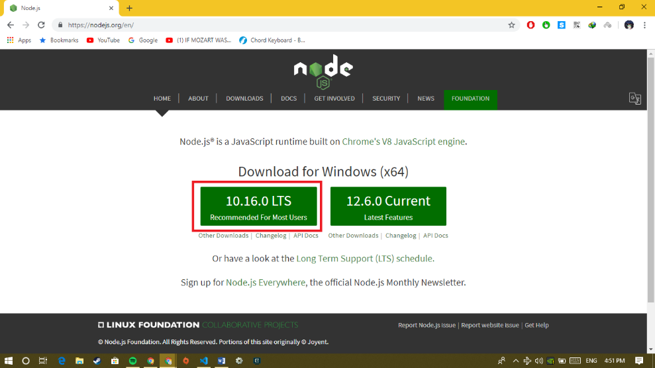

1. Silahkan untuk klik file *installer* Node.js dua kali, dan *install* seperti biasa.

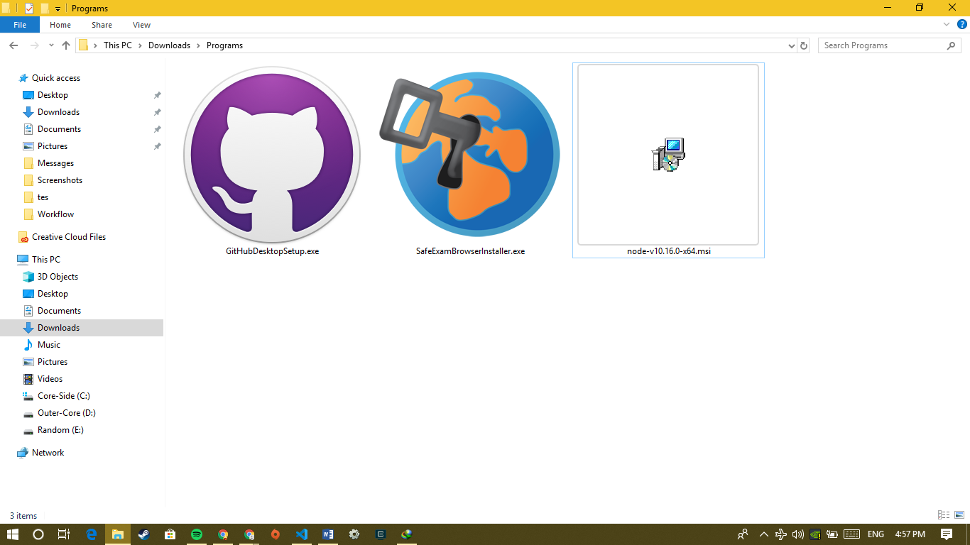

1. **Node.js *version test***

Setelah proses *install* selesai, anda pun dapat menjalankan Node.js sekarang! Untuk memastikan Node.js telah ter-*install* dengan benar, silahkan buka CLI anda, dan ketikan kode ini: “node --version” (tanpa tanda petik).

Jika versi Node.js tampil (seperti dibawah), maka Node.js telah ter-*install* dengan benar.

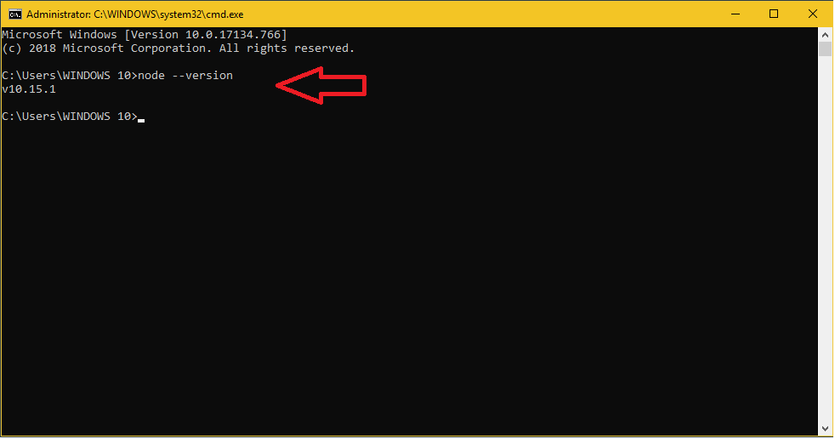

Tetapi jika kode tidak dikenal (seperti dibawah), maka Node.js harus di-*install* ulang, atau silahkan *restart* dahulu komputer anda.

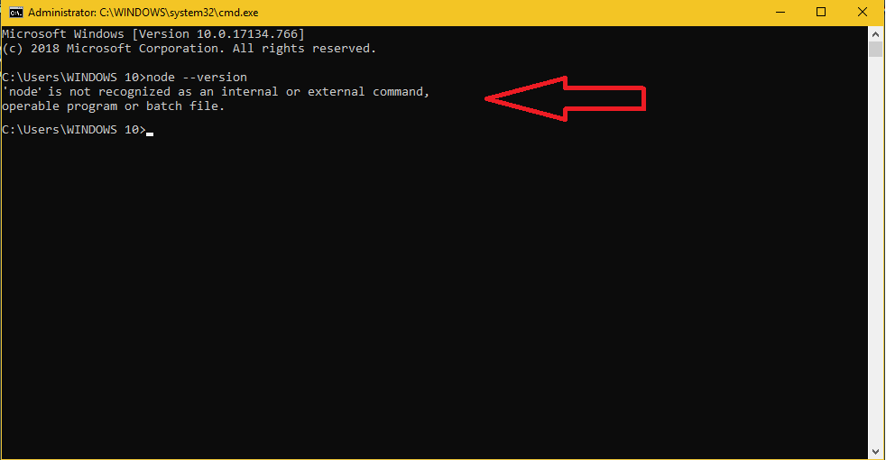

1. **Memulai *coding* Node.js**

Setelah selesai dengan *installing* dan *testing*, ayoo mari kita mencoba ngoding Node.js! Mari kita coba dengan yang *basic*:

1. **[HTTP Node.js](https://github.com/hasimy-as/HTTP-Node)**

Ini adalah paling *basic* dalam mencoba membuat web-server Node.js, yaitu dengan menggunakan *HTTP module*. Silahkan membuat file bernama **testhttp.js** di suatu folder yang mudah untuk diakses nantinya (Misal buat new folder di Desktop).Untuk kodenya, sebagai berikut:

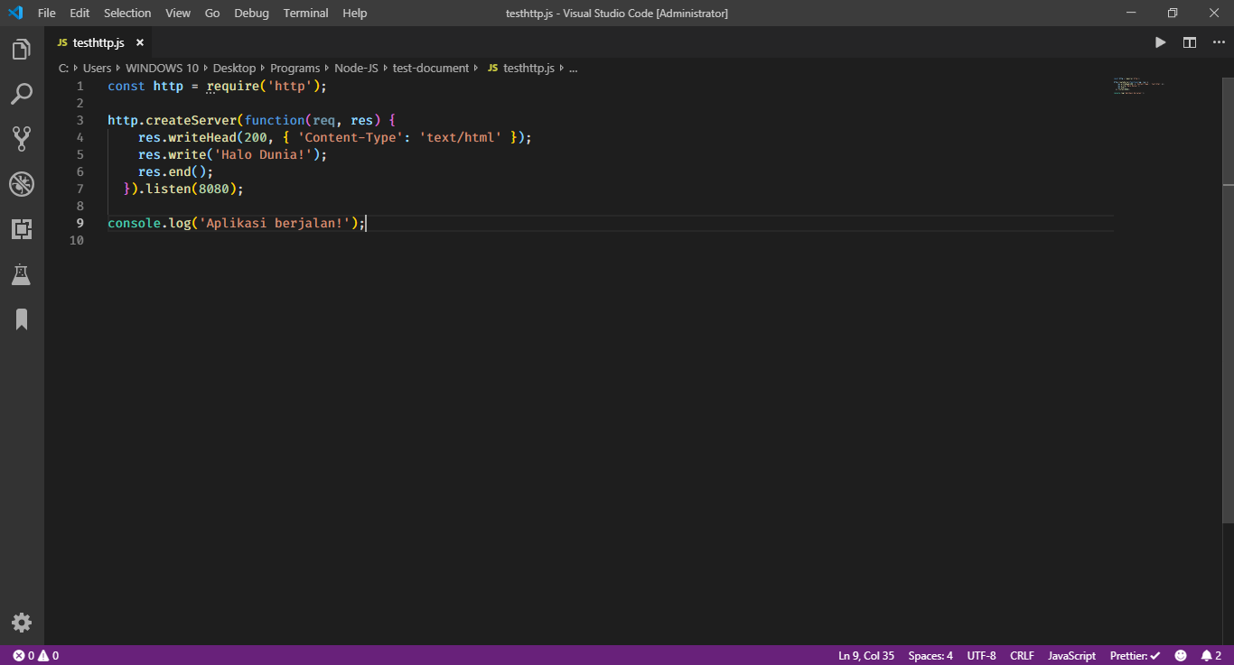

(Disarankan untuk pakai [Microsoft Visual Studio Code](https://code.visualstudio.com/).)

Untuk inisialisasi aplikasi, silahkan buka CLI anda, atau lewat Terminal yang sudah tersedia di Visual Studio Code, dan ubah direktori ke folder tempat file.js. Setelahnya, inisialisasi aplikasi dengan kode ini:

“node testhttp.js” (Tanpa tanda petik)

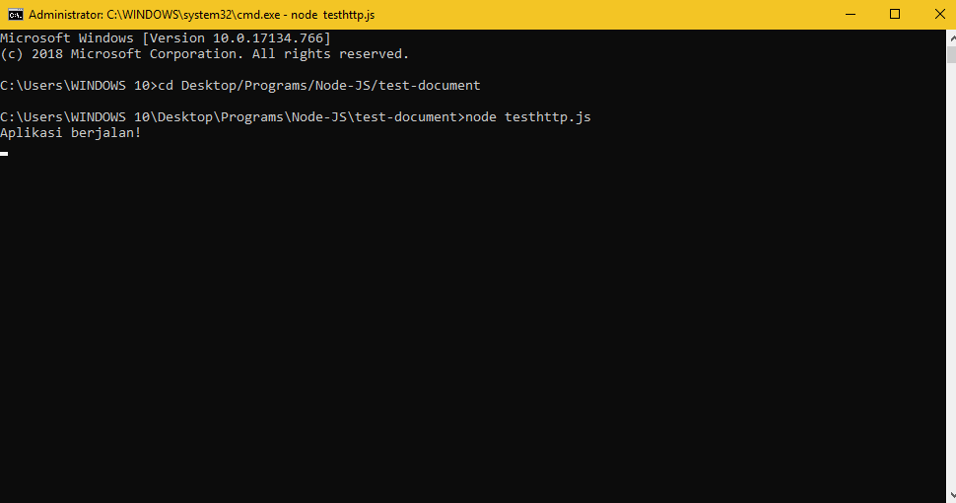

Setelah aplikasi berjalan, buka browser anda, dan ketik URL “localhost:8080/”. Dan aplikasipun berjalan dengan *output* “Halo Dunia!”. Untuk keluar aplikasi, klik **CTRL+C** pada CLI/Terminal anda.

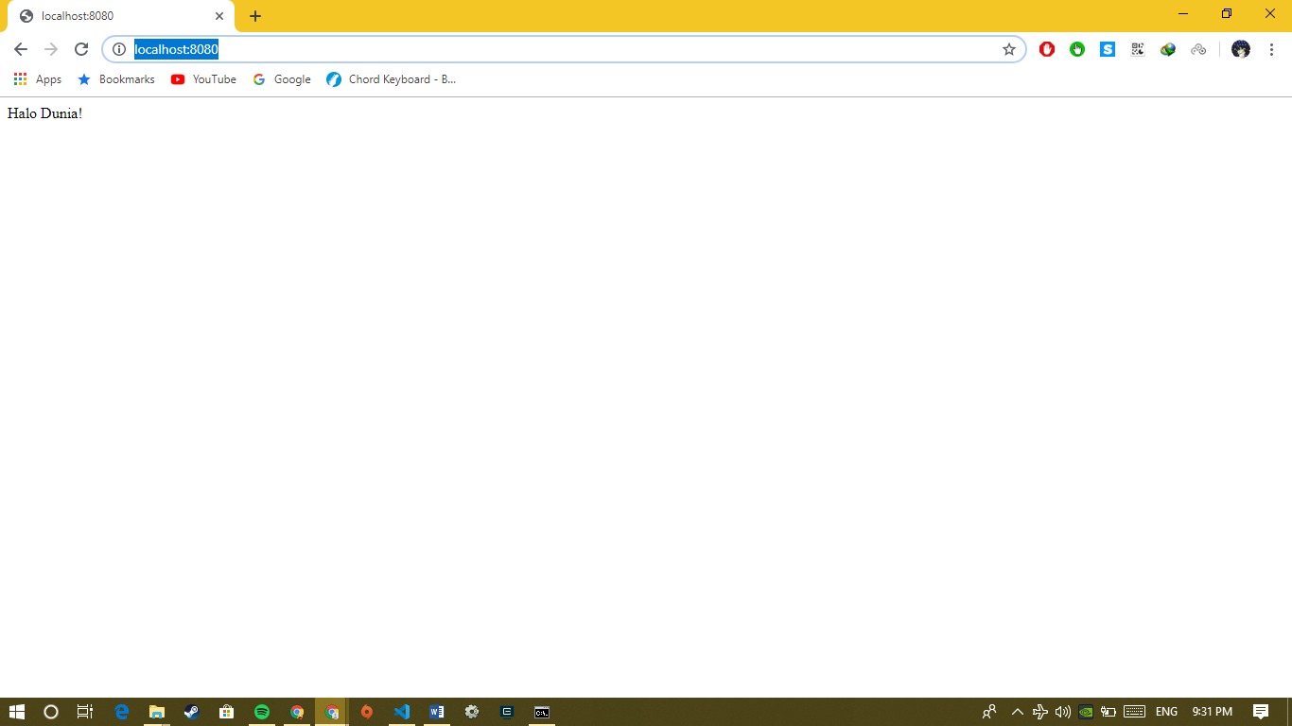

1. **[Basic Node.js Web Application](https://github.com/hasimy-as/Basic-Node.js/)**

Ini adalah aplikasi web Node.js yang menggunakan [EJS](https://ejs.co/) sebagai *rendering template* websitenya. Dan kitapun telah memasuki kawasan [NPM](https://www.npmjs.com/) , dan juga kawasan tingkat lanjut di pemrograman web Node.js. Mari kita mulai!

1. Silahkan membuat folder baru.
2. Silahkan jalankan kode ini di CLI/Terminal anda yang sudah anda ganti direktorinya ke folder baru anda: “npm init --yes”.

(NPM sudah otomatis ter-*install* bersama dengan Node.js, jadi santai~).

Setelah itu, secara otomatis file bernama “package.json” terbuat, gunanya yaitu sebagai manifesto dari Node.js, dan mengandung *metadata* projek Node.js tersebut.

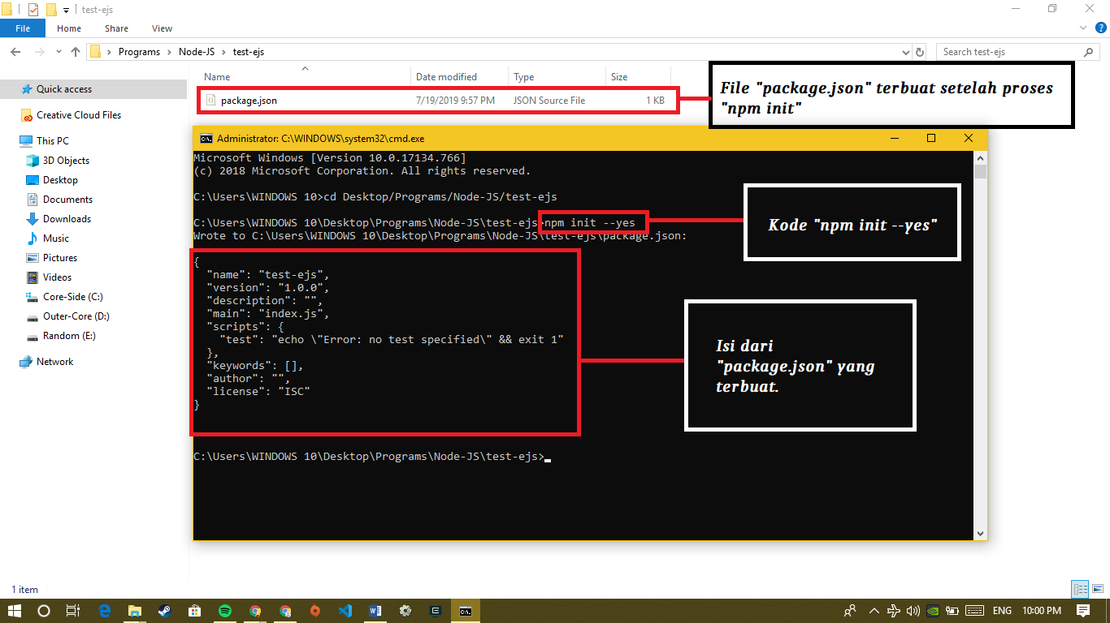

Untuk projek ini, kita memerlukan 3 *dependencies* yaitu EJS, [Express.js](https://www.expressjs.com/), dan [Semantic](https://www.semantic-ui.com/) untuk perwajahan atau tampilan web.

1. Maka dari itu, kita akan melakukan instalasi terhadap *dependencies* tersebut dengan menjalankan kode berikut pada CLI/Terminal anda:

“

”

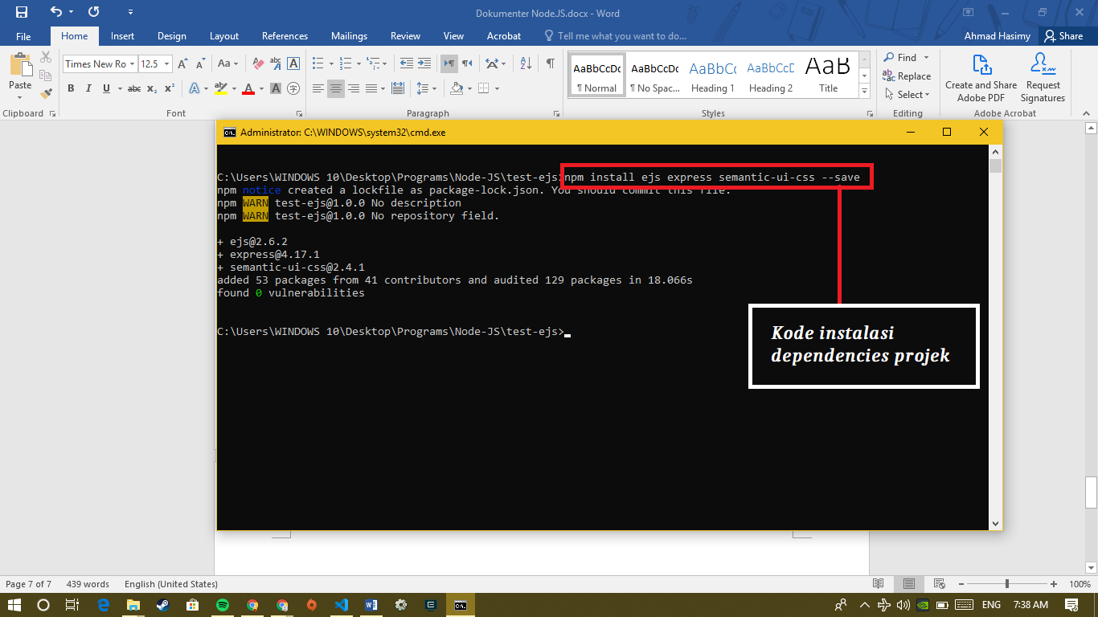

1. Setelah terpasang, buatlah folder baru bernama **views**, dan buatlah file baru didalamnya bernama “index.ejs”.

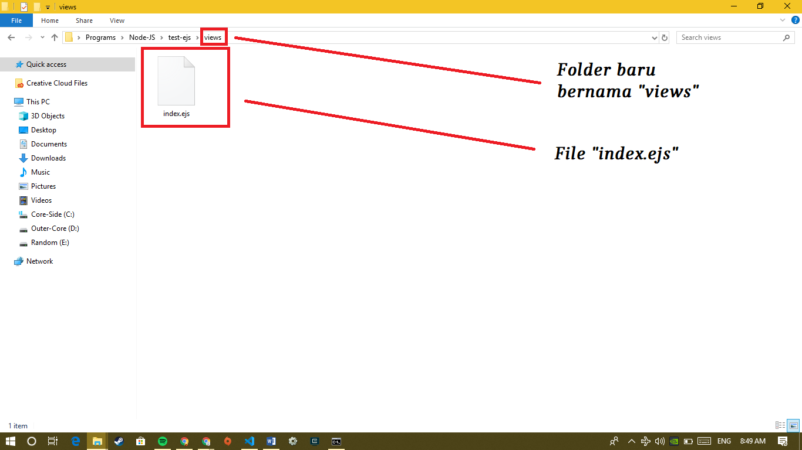

File EJS disini berfungsi sebagai *rendering template web* pada Node.js, dan didalam file tersebut terisikan kode-kode [HTML](https://id.wikipedia.org/wiki/HTML) (sebuah *markup language*).

1. Setelahnya, silahkan buka file “index.ejs”, dan isikan kode-kode berikut:

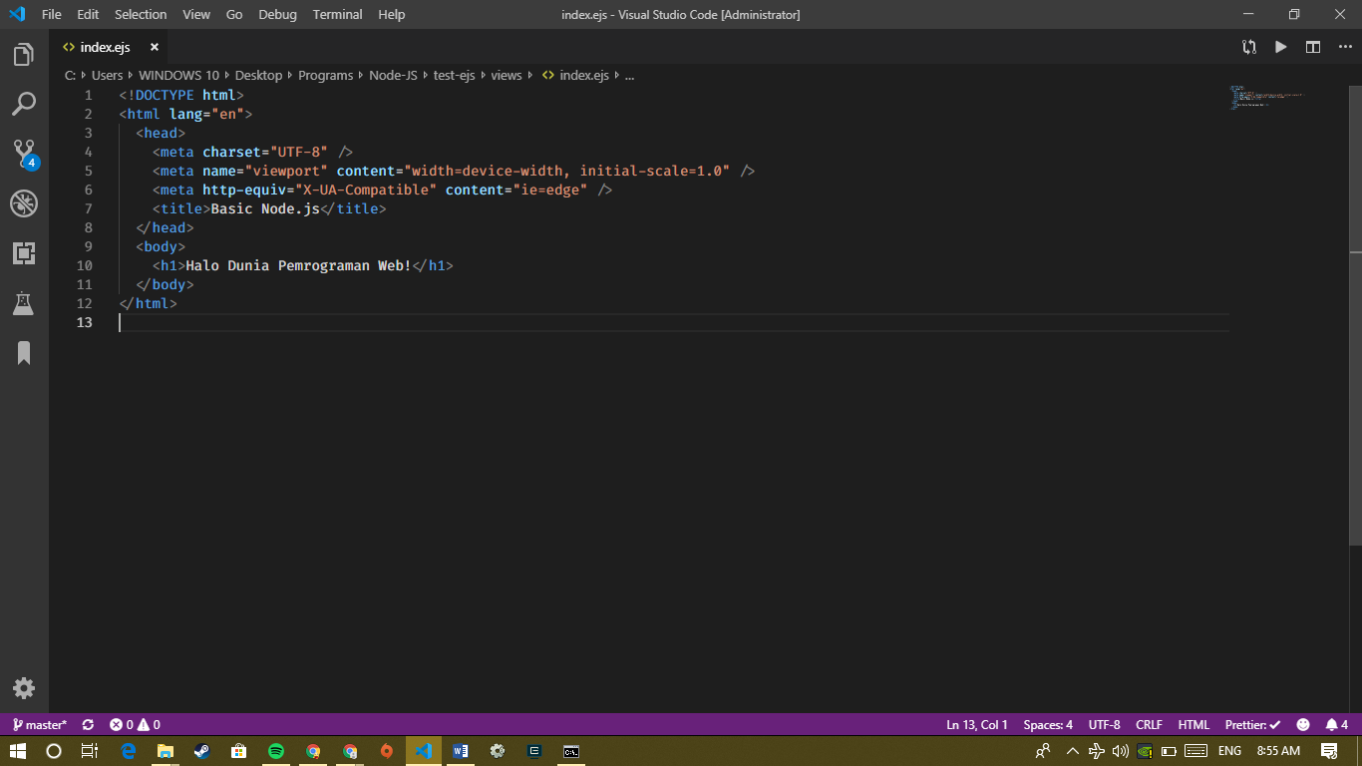

1. Habis itu, buatlah file Javascript baru bernama **server.js** (Diluar folder views).

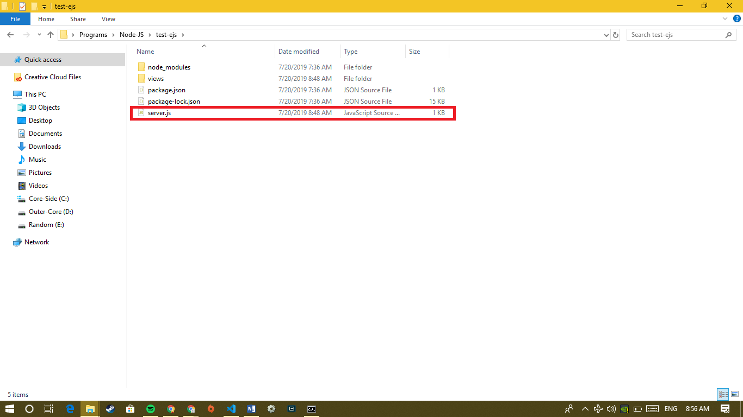

1. Buka file **server.js**, dan ketikan kode-kode berikut:

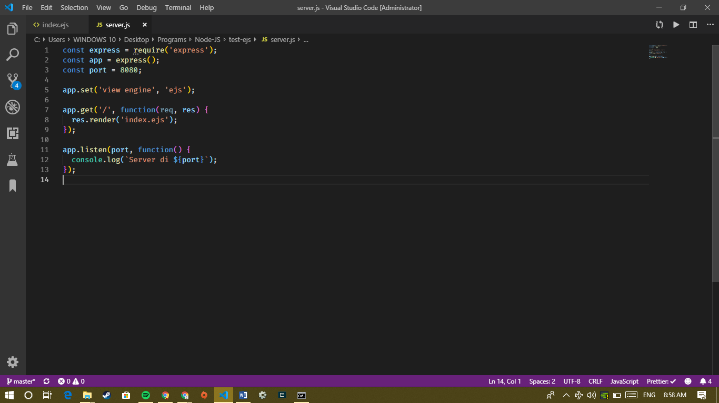

1. Setelah selesai, buka CLI/Terminal anda, dan inisialisasikan aplikasi dengan kode “node server.js”.

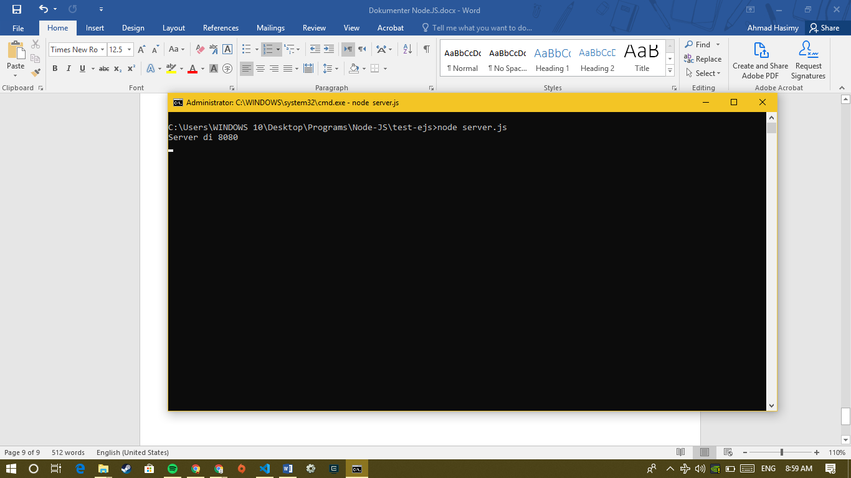

1. Selepas itu, buka browser anda dan ketikan URL “localhost:8080/”, dan aplikasipun akan berjalan dengan *output* “Halo Dunia Pemrograman Web!”

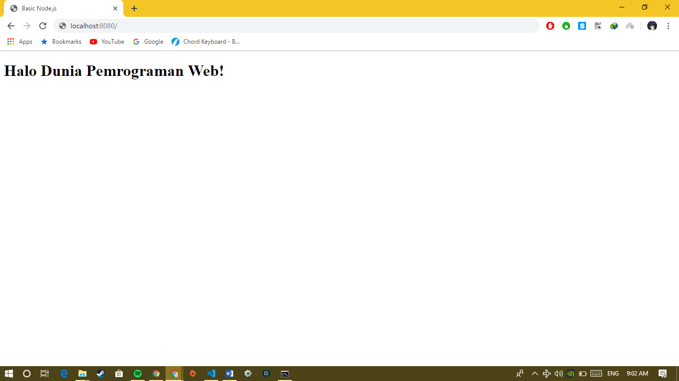

Itu dia adalah basic dalam pembuatan web local dengan Node.js, untuk melanjutkan desain *landing page* aplikasi ini dengan Semantic CSS, ikutilah langkah-langkah dibawah:

1. Silahkan akses website [Semantic CSS](https://semantic-ui.com/introduction/getting-started.html) dan unduh *Simpler Setup*-nya dengan format .zip.

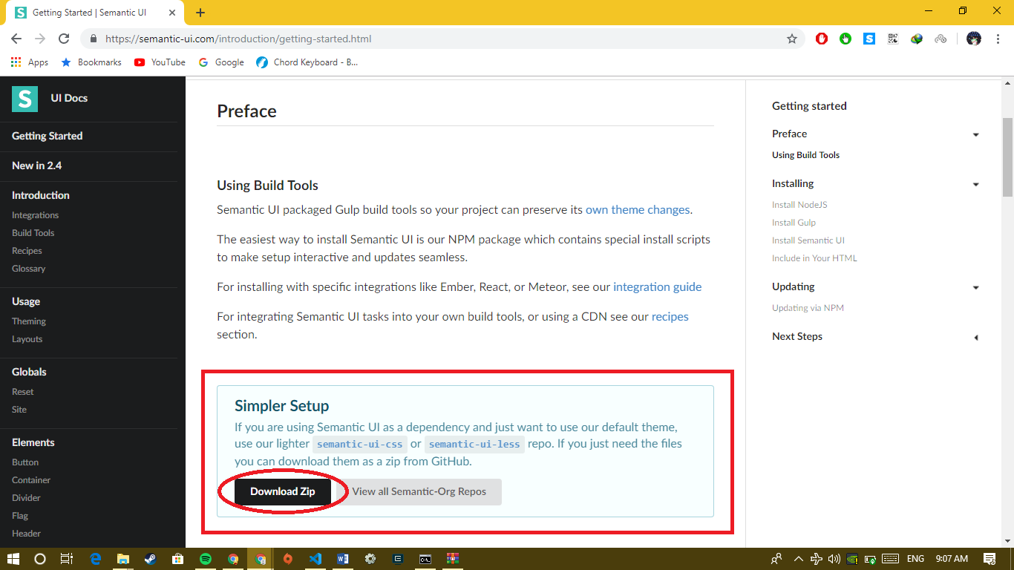

1. Setelah terunduh, buatlah folder baru bernama “public”, dan folder baru lagi didalamnya bernama “css”, setelah itu *copy/paste* file bernama “semantic.min.css” dari file .zip yang terunduh tadi.

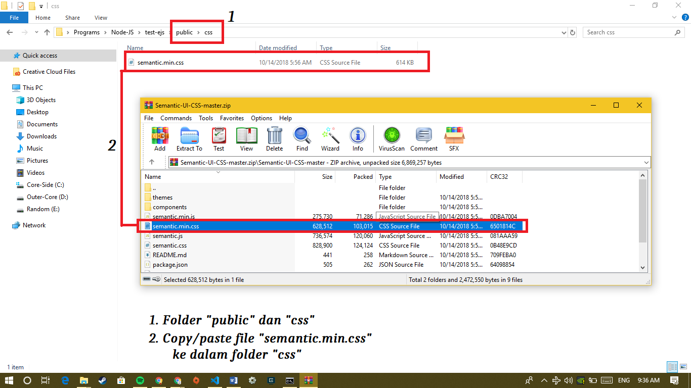

1. Buat file baru bernama “landing.css”, dan masukan kode-kode berikut:

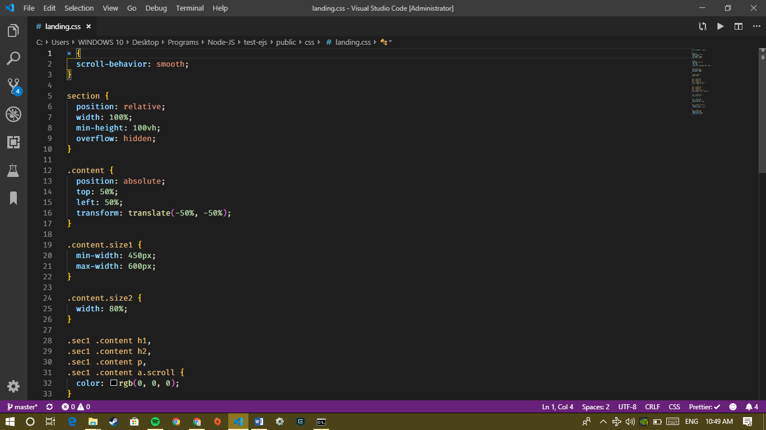

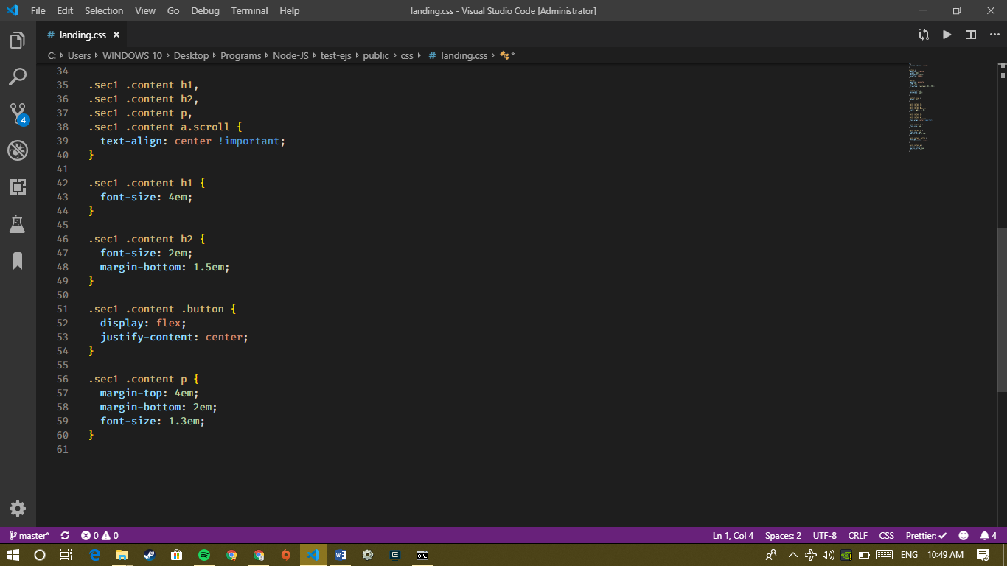

1. Setelah itu, buka kembali file “index.ejs” dan perbarui kode menjadi seperti ini:

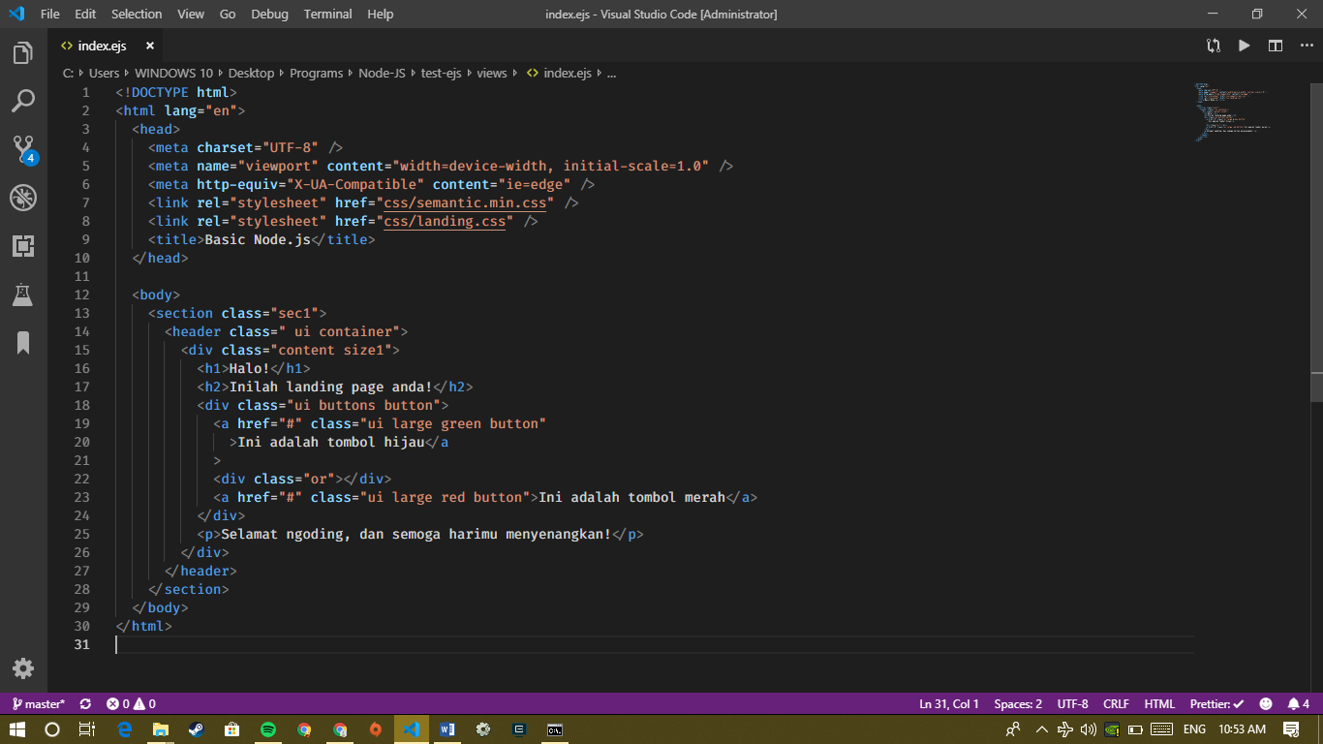

1. Setelah selesai, buka lagi file “server.js”, dan perbarui kode menjadi seperti ini:

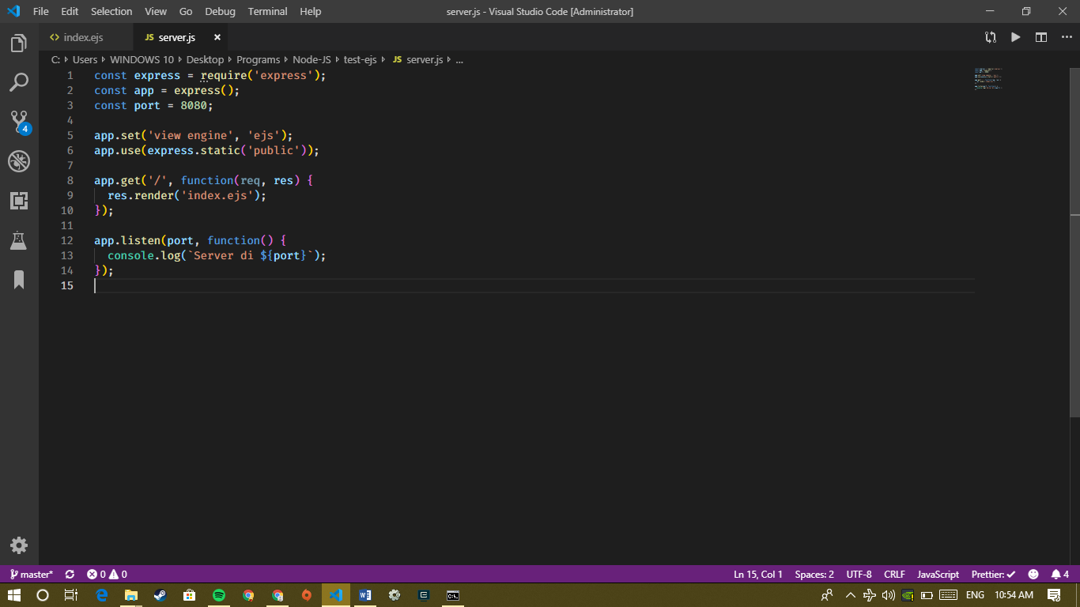

1. Jika sudah siap, silahkan jalankan aplikasi dengan mengetikan kode berikut pada CLI/Terminal anda: “node server.js”
2. Habis itu silahkan buka browser anda, dan ketikan URL “localhost:8080/”.

Maka, tampilan laman web anda akan menjadi seperti dibawah!

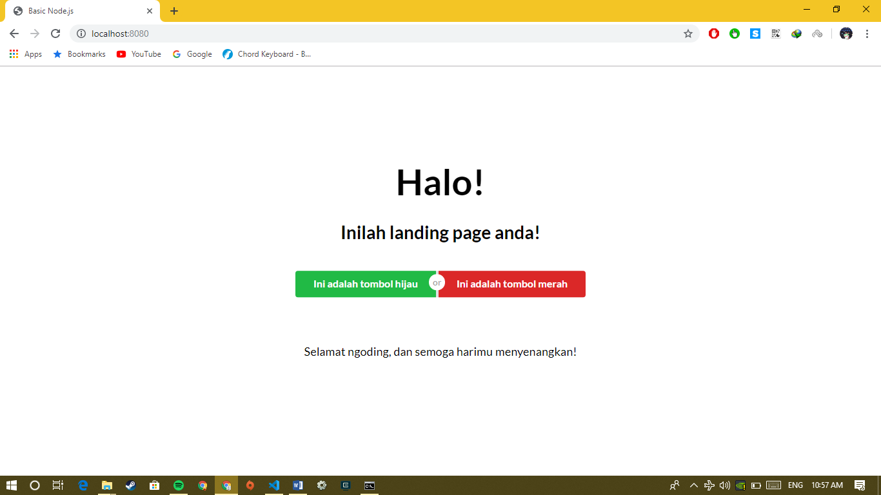

1. **Penutup**

Puji Tuhan YME, selesailah **Module Basic Rendering Node.js** pada kali ini, semoga bermanfaat bagi kita semua, dan mari bersama kita kembangkan dunia pemrograman Back-End dengan Node.js! Sampai jumpa di Dokumenter Node.JS yang lain!

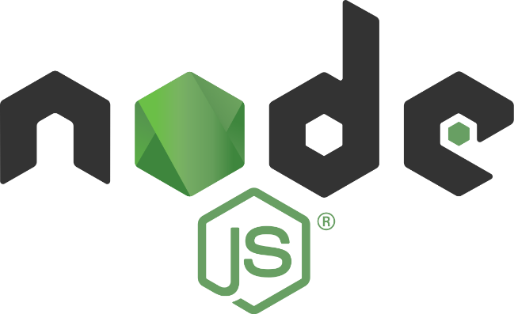

Sekian, terima kasih.

Salam Sinergi Bangun Negeri!